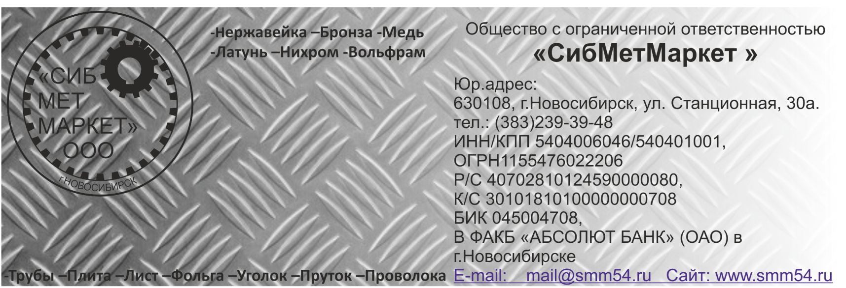

**Наша компания занимается продажей ЦВЕТНОГО И НЕРЖАВЕЮЩЕГО металлопроката из НАЛИЧИЯ и под заказ СО СКЛАДОВ в г. Москва, г. Новосибирска, г. Екатеринбурга.**

Из нашего ассортимента можем вам предложить:

- Тугоплавкие металлы в размер !!! (W, Mo, Ta, Nb)

- Бронзу (Браж9-4, БроЦС5-5-5, БрКМц3-1, БрХ1, БрБ2 и др.) по цене от 395 р/кг.

- Алюминий (А5, АД1, АМГ2-АМГ6, АМЦ, В95) по цене от 250 р/кг.

- Алюминиевый профиль (АД31Т) по цене от 195 р/кг.

- Дюралюминий (Д16, Д16Т) по цене от 250 р/кг.

- Латунь (ЛС59-1, Л63) по цене от 350 р/кг.

- Медь (М1, М2, М3) по цене от 480 р/кг.

- Свинец (С1, С2, ССУ2) по цене от 210 р/кг.

- Олово (О1пч) по цене от 1300 р/кг.

- Бабиты (Б16, Б83) по цене от 185 р/кг.

- Титан (Вт1-0, Вт3-1, Вт6) по цене от 1500 р/кг.

- Вольфрамовые электроды (ВЛ, ВЧ, ВА) по цене от 6000 р/кг.

**Нержавеющий прокат:**

-Ферритные сплавы (20Х13, 40Х13, 14Х17Н2, 25Х13Н2, 08Х17, 08Х17Т и аналоги Aisi (430, 439, 409) по цене от 100 р/кг.

-Пищевые сплавы (немагнитные) (08Х18Н10 (Aisi 304), 12Х18Н10Т(Aisi 321)) по цене от 240 р/кг.

-Кислостойкие сплавы (10Х17Н13М2Т (Aisi 316), 06ХН28МДТ(Aisi 904)) по цене от 390 р/кг.

- Жаропрочные сплавы (20Х23Н18 (Aisi 310S), 10Х23Н13 (Aisi 309), 15Х25Т, ХН78Т) по цене от 420 р/кг.

**Готовы Вам предложить:**

- Заключение Договора поставки, возможна отсрочка платежа.

- Оперативную отгрузку собственным транспортом, а так же транспортными компаниями – «Ратэк», «Деловые Линии» и «Энергия».

- Порезку материала в размер гидроабразивным, плазменным и лазерным оборудованием, возможность изготовления деталей по чертежам Заказчика.

-Изготовление пресс форм на вертикальном обрабатывающим центре (300Х400Х700мм) по чертежам заказчика, а также услуги координатно расточного станка в короткие сроки из цветного метало проката и пластика.

-Перфорированный металлический лист стандартных размеров: 1000*2000 мм, 1250*2500 мм, 1500*3000 мм, и по чертежам заказчика

-Перфолист из нержавеющей, черной, оцинкованной стали, алюминия с различными видами перфорации толщиной до 10 мм

-Изделия из перфорированного листа (сита, фильтры)

С уважением коллектив ООО «СибМетМаркет»

Email: [info-smm54@mail.ru](mailto:info-smm54@mail.ru) , [mail@smm54.ru](mailto:mail@smm54.ru).

Тел. 8-383-239-39-48, 8-913-201-19-81